2015-06-26
ISO-certifierade STT - STORKÖKSTILLVERKARNA vet var spisen ska stå.

STT - STORKÖKSTILLVERKARNA har stor erfarenhet att genomföra storköksentreprenader. Mer än 130 000 personer serveras dagligen från de 275 kök som har levererats till personalrestauranger, hotell, sjukhus och skolor sedan starten 1990. I dessa miljöer ställs höga krav på samordning och engagemang och självklart lika höga miljö- och kvalitetskrav.
Det kan de nu leva upp till i och med sin certifiering mot kvalitets- miljö och arbetsmiljö enligt ISO 9001, ISO 14001 och AFS 2001 (Systematiskt arbetsmiljöarbete). Certifieringen är ett välförtjänt kvitto på att arbetet uppfyller såväl kundkrav som övriga krav, att man arbetar med att ständigt blir bättre och man har satt mål inom kvalitet, miljö & arbetsmiljö.
”Arbetet med ISO-certifiering innebar en ordentlig genomgång av alla företagets rutiner inom kvalitet, miljö och arbetsmiljö och gett oss en stabil grund att stå på inför vår fortsatta expansion av leveranser av storköksentreprenader till svensk byggindustri” säger Mikael Widengren, VD.

Kunden i centrum
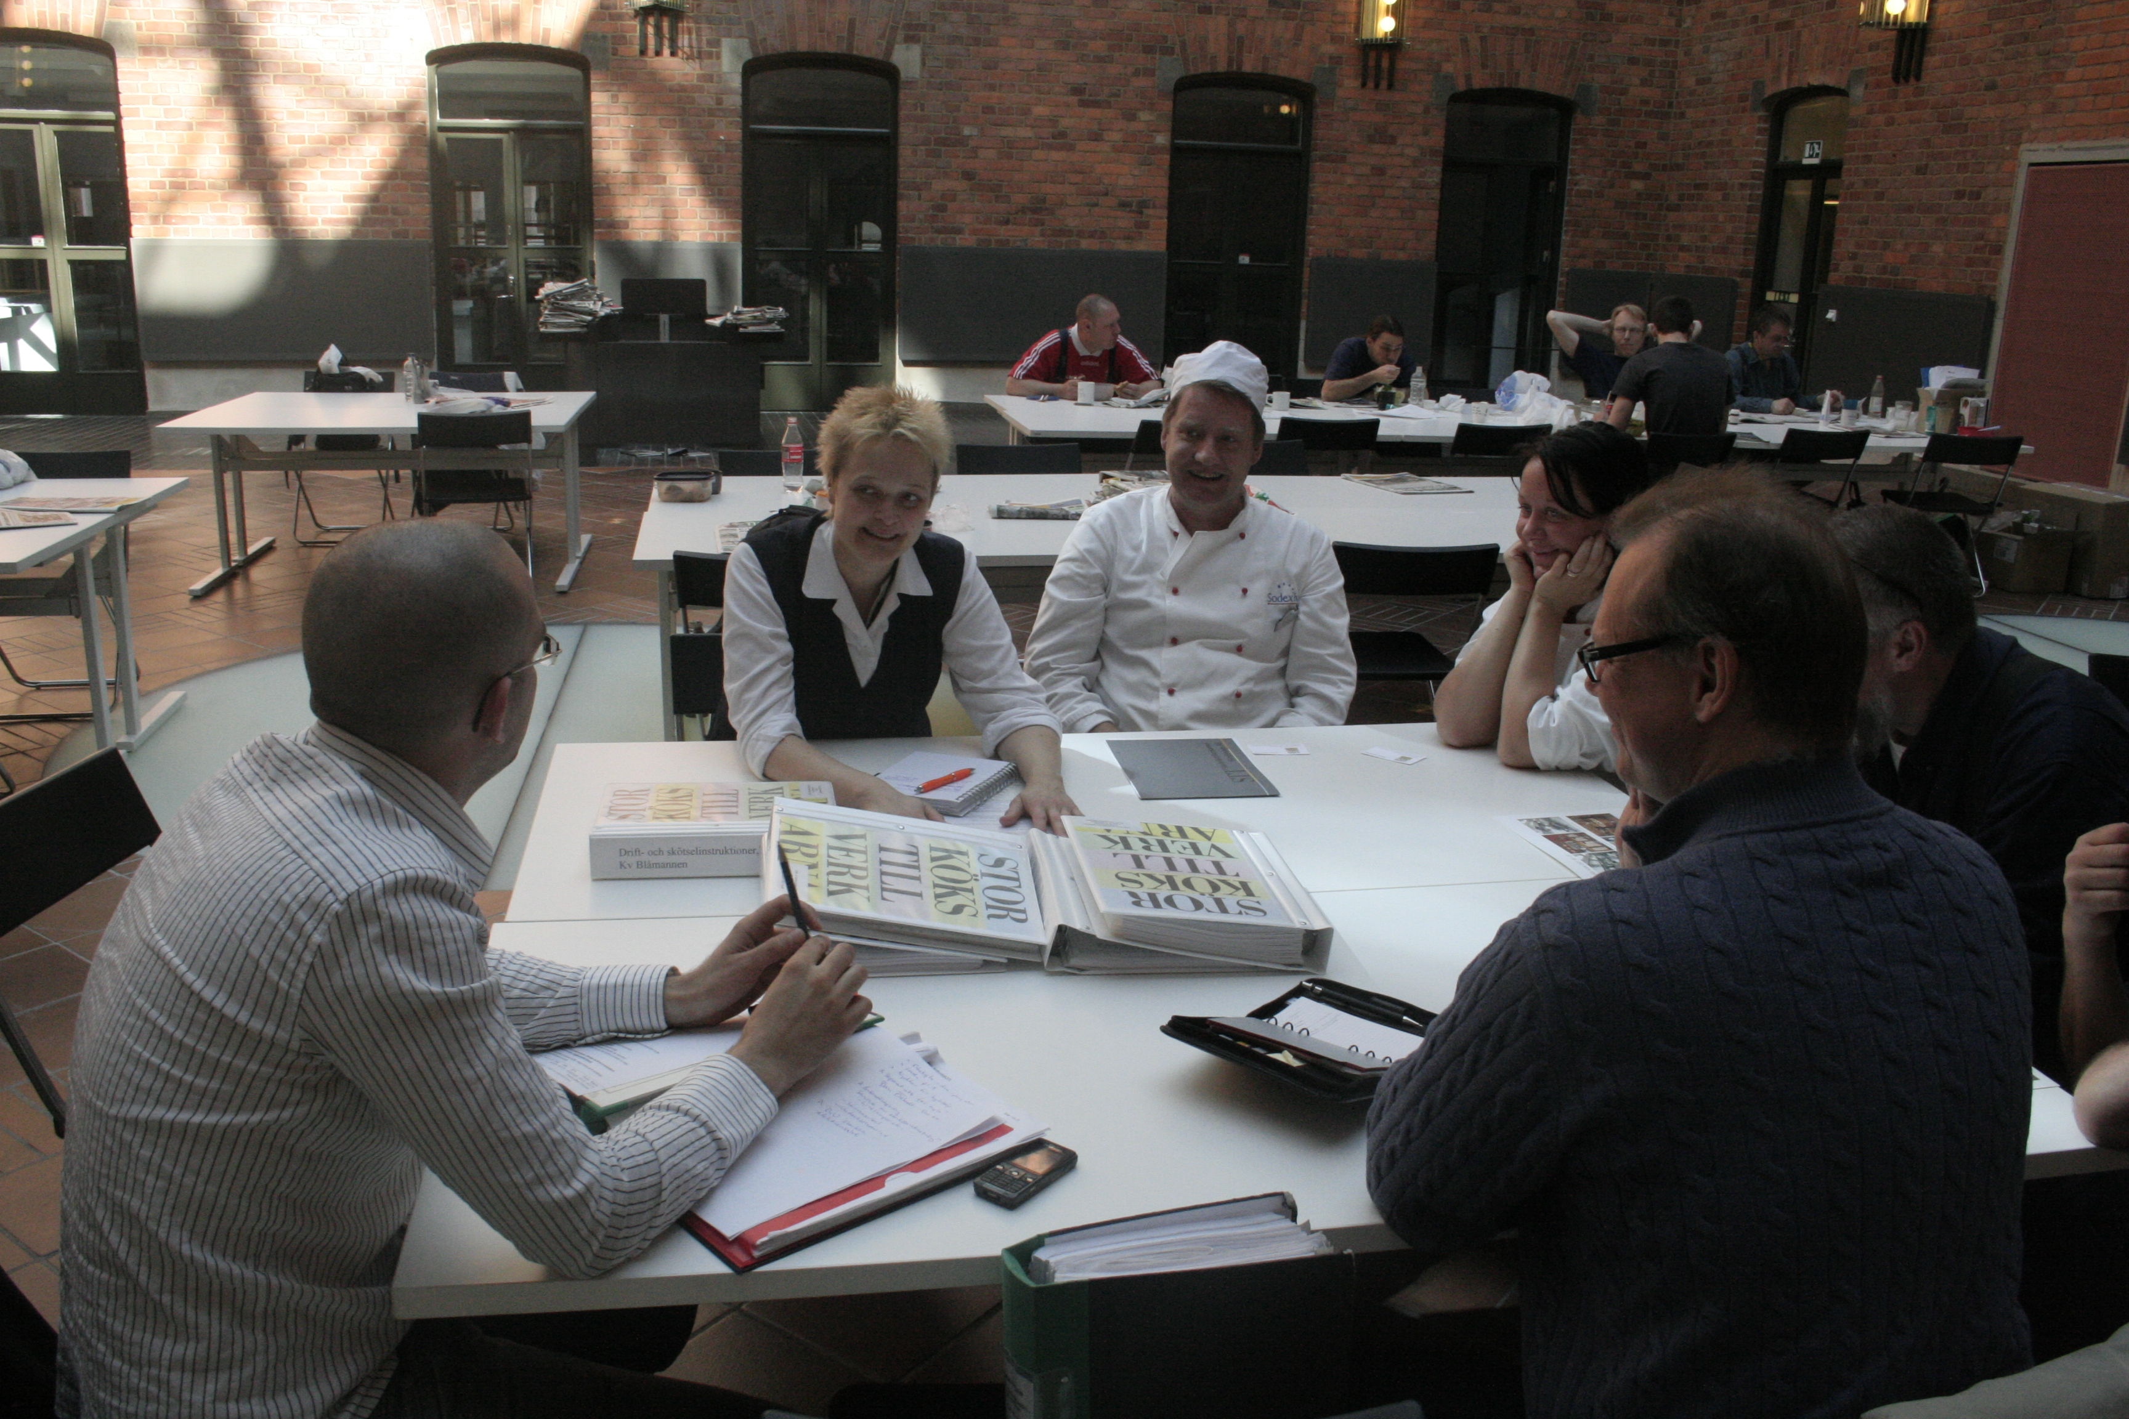
STT - STORKÖKSTILLVERKARNA har som affärsidé att tillhandahålla marknadens bästa produkter för industriell och professionell matlagning och att erbjuda hela flödet från projektering till handhavandeutbildning och serviceavtal. De ska vägleda kunden genom hela processen, för maximal kundnytta. Genom att ständigt förbättra sig med stor kunskapsåterföring vill de bli en av Sveriges ledande storköksentreprenörer.

Tillsammans med sina beställare erbjuder de tjänster som bidrar till en ständig förbättring av sina kunders kvalitet-, miljö- och arbetsmiljökrav.
Målsättning är att tillgodose kundens behov i varje enskilt projekt och samtidigt vara lyhörd för samhällets krav och behov. Varje kund ska bli en referens och varje projekt ett referensobjekt.
Fakta:
STT - STORKÖKSTILLVERKARNA har sina kunder inom svensk byggsektor och omfattar leveranser till förskolor, skolor, personalrestauranger, sjukhus & hotell samt konferensanläggningar. Man representerar marknadens mest kända tillverkare av kvalitetsprodukter inom storkök. Det största enskilda pågående projektet är leveransen av de kommersiella köken samt kökskylan till NKS, Nya Karolinska Sjukhuset i Solna. Fem anställda, omsättning 34 miljoner kronor.
Referenser och mer information hittar du på: www.storkokstillverkarna.se.
Kontaktuppgifter: Mikael Widengren, VD, 08-732 04 91.

